

SK 네트웍스 Family AI 30기 : 1팀
수집 데이터 보고서

산출물 단계 | 데이터 수집 및 저장
제출 일자 | 2026. 8. 18.
깃허브 경로 | https://github.com/SKNETWORKS-FAMILY-AICAMP/SKN30-FINAL-1Team.git
작성 팀원 | 천성배, 박지유

수집 데이터
- 수집 데이터 개요
- 본 프로젝트에서 수집한 데이터셋의 개요를 아래 표에 정리한다. 수집 목적·사용 예정 기능·출처를 함께 기재하여 추후 활용 단계에서 참조할 수 있도록 한다.
데이터명 | 수집 대상 | 수집 목적 | 사용 예정 기능 | 출처 / 저작권
상담 로그 텍스트 | 영업 담당자 | 로컬 LLM 파인튜닝 | 프롬프트  리파인먼트 | 영업담당자 상담내용 / 영업담당자
미팅내용(음성) | 영업 담당자 | STT 활용 | 에이전트를 통한  일일업무 보고 작성 | 영업담당자 상담내용 / 영업담당자
미팅내용(손글씨) | 영업 담당자 | OCR 활용 | 에이전트를 통한  일일업무 보고 작성 | 영업담당자 상담내용 / 영업담당자
미팅보고서 | 영업 담당자 | 미팅보고자료 취합 | 에이전트를 통한  일일업무 보고 작성 | 영업담당자 상담내용 / 영업담당자
일일업무보고서 | 영업 담당자 | 업무보고 취합 | 에이전트를 통한  업무보고 분석 | 영업담당자 상담내용 / 영업담당자
견적서 현황 | 영업 담당자 | 견적서 현황 취합 | 에이전트를 통한  견적서 현황분석 | 영업담당자 상담내용 / 영업담당자
계약서 현황 | 영업 담당자 | 계약서 현황 취합 | 에이전트를 통한  계약서현황 분석 | 영업담당자 상담내용 / 영업담당자
영업도구  (영업실무 문서)  ex. 브로슈어 드 | 영업 담당자 | 자주 사용하는  문서양식 수집 | 영업 도구 공유 | 영업담당자 상담내용 / 영업담당자
- 수집 방법 및 자동화 절차
2.1 수집 방식 (해당 항목에 체크)
수집 방식 | 선택 | 수집 방식 | 선택
웹 크롤링 | ◼︎ | API 호출 | ☐
사용자 입력 | ◼︎ | 문서 파일 업로드 (PDF, CSV 등) | ◼︎
2.2 수집 방식 (해당 항목에 체크)
사용 언어 / 라이브러리 | Python(pandas, openpyxl) — 표 형식 원천자료 비식별화·변형; 백엔드 서비스 데이터 적재는 FastAPI + SQLAlchemy(PostgreSQL/Supabase)
자동화 여부 및 주기 | 정기 배치 없음. 원천 참고자료 비식별화는 필요할 때 수시로 실행하는 반자동 처리이고, 외부 학습 데이터(B2B_Sales_data)는 최초 1회 다운로드 후 리비전이 바뀔 때만 재취득한다. 서비스 운영 데이터(고객·미팅·계약·일정)는 사용자가 서비스에 입력하는 즉시 누적된다.
오류 발생 시 예외 처리 전략 | 비식별화 자동 검증(원본 식별정보 잔존 여부, 매핑 일관성, 서식·수식 손상 등)을 통과하지 못하면 최종본으로 저장하지 않고 실패 항목만 수정해 재검사한다. 값이 불확실하면 임의로 삭제·추정하지 않고 [확인필요]로 표시한다.

2.3 예시 스크립트 또는 흐름도 첨부
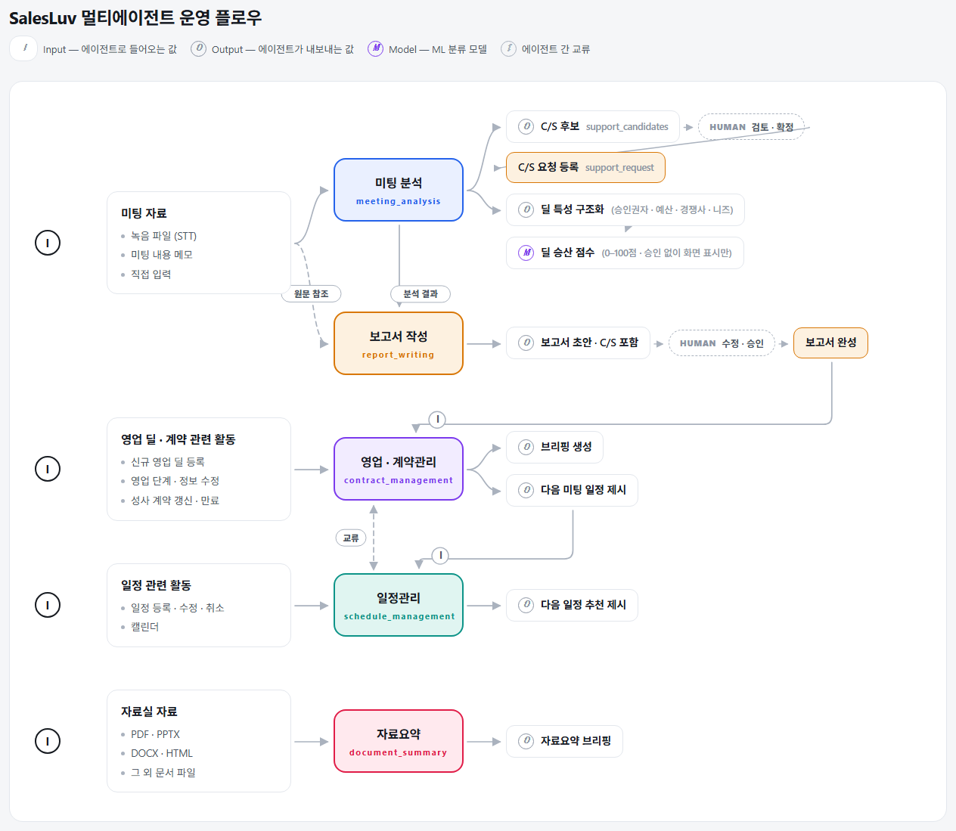

3. 데이터 설명 및 구성
3.1 파일 및 필드 설명
파일명 / 테이블명 | 필드명 | 데이터 타입 | 설명 | 예시
customer_company / customer_contact | id | uuid | 고객사·고객 담당자 식별자 | 3f2a1c9e-6b7d-4a10-9c3e-1a2b3c4d5e6f
report | status_code / reviewed_at | text / timestamptz | 보고서 승인 상태 / 승인 시각 | approved / 2026-08-11T09:00:00+09:00
contract | amount / contract_date / ends_on | numeric / date | 계약 금액 / 계약일 / 종료일 | 12,000,000 / 2026-07-01 / 2027-06-30
agent_run | output_snapshot / evidence | jsonb | Agent 산출 결과(C/S 사항·딜 승산 점수)와 판단 근거 | {"win_score": 72, "risks": [...]}
B2B_Sales_data(외부, HuggingFace) | Status | string(범주형) | 계약 성사 결과 — 딜 승산 점수 모델 목표값 | Won

3.2 데이터 양
전체 수집 데이터 건수 | 서비스 운영 전이라 집계 대상 없음. 원천 참고자료 8종 확보(3.1 참고), 외부 학습 데이터 448행(B2B_Sales_data train 기준)
추출된 고품질 데이터 건수 (필터링 후 기준) | 전처리·필터링 후 유효 건수는 구현 후 기입 예정
3.3 저장 위치 및 포맷
저장 경로 | data/raw/
저장 포맷 | ◼︎ CSV ◼︎ JSON ☐ SQLite ◼︎ 기타: PostgreSQL
인코딩 | ◼︎ UTF-8 ☐ 기타: __________
4. 법적·윤리적 검토
개인정보 포함 여부 | ◼︎ 포함 ☐ 미포함
포함된 경우 필드 | 이름, 전화번호, 주소
비식별화 조치 여부 | ☐ 이름 마스킹 ☐ 고유키 대체 ◼︎ 기타: 실명·연락처·거래처명 등 식별정보를 가상값으로 치환(가명화), 대응표는 보관하지 않음
출처 및 사용권 — 공개 여부 | ☐ 공개 ◼︎ 내부사용 한정
라이선스 / 약관 검토 여부 | 검토 완료 — 외부 학습 데이터 B2B_Sales_data는 CC BY 4.0 라이선스 확인함. 자체 보유 원천 참고자료(가격표·매출데이터 등)의 실제 출처·라이선스는 확인 필요
검토자 | 박지유
검토 일자 | 2026-08-17
5. 데이터 품질 및 정합성 관리 방안
중복 제거 기준 | PK·고유번호 중복은 적재를 차단한다. 유사도가 있는 의심 고객은 자동 병합하지 않고 병합 후보로만 표시한다.
정합성 검증 방법 | FK가 없는 고아 레코드는 적재하지 않는다. 딜 승산 점수는 0~100 범위, 금액은 0 이상만 허용하며, 상태 값은 정해진 코드 목록만 허용한다.
Null 처리 및 결측치 전략 | 필수 ID·고객명·시각·상태 값이 없으면 적재를 차단한다. Unknown(명시적 미상)과 단순 미입력(결측)을 구분해서 처리한다.
표준화 전략 | 날짜는 YYYY-MM-DD, 일시는 시간대를 포함한 ISO 8601로 통일한다. 전화번호는 비교용 정규화 값을 별도로 두고 원문 접근은 제한한다. 우편번호는 선행 0 보존을 위해 문자열로 저장한다.
6. 변경 이력 및 보완 내역
변경일 | 변경자 | 변경 내용 | 비고
2026-08-14 | 천성배 | 데이터 초안 작성 | -
2026-08-18 | 박지유 | SalesLuv ERD 기준 데이터 수집 범위·품질 기준 정리, 3.1 원천자료 확보 현황·3.2 데이터양·4~5절 검토 내용 보완 | -

